Objetivo del manual
El presente manual tiene como objetivo proporcionar una guía estructurada para la gestión y administración de usuarios dentro del componente de administración de usuarios de Policysense.
El documento está diseñado como material de entrenamiento para usuarios funcionales, administradores del sistema y equipos de soporte, permitiendo comprender los procesos operativos asociados a la gestión de accesos, roles y perfiles dentro de la plataforma.
Este manual forma parte del conjunto de documentación operativa de Policysense y busca facilitar la correcta adopción del sistema dentro de la organización.
Alcance
El documento cubre los procesos relacionados con la administración de accesos dentro del componente de administración de usuarios, incluyendo:
- Creación y modificación de usuarios
- Administración de roles y permisos
- Gestión de grupos de usuarios
- Configuración de perfiles de usuarios externos
- Definición de unidades de negocio
- Configuración de políticas de seguridad
No se incluyen en este manual configuraciones técnicas de infraestructura o integraciones a nivel de arquitectura de sistema.
Audiencia Objetivo
Este manual está dirigido a los siguientes perfiles dentro de la organización:
- Administradores del sistema
- Analistas de operaciones
- Supervisores funcionales
- Equipos de soporte técnico
- Personal de cumplimiento y auditoría
- Administradores de seguridad
Visión general del módulo
El componente de administración de usuarios es un componente central del Kernel de Policysense responsable de administrar el acceso a las aplicaciones que componen la plataforma.
El módulo permite configurar y controlar:
- Usuarios
- Roles
- Grupos
- Perfiles externos
- Unidades organizacionales
- Políticas de seguridad
Este modelo de control se basa en un enfoque RBAC (Role-Based Access Control), donde las capacidades de cada usuario son determinadas por los roles asignados.
Beneficios del Módulo
El uso del componente de administración de usuarios permite a la organización:
- Centralizar la gestión de accesos dentro de la plataforma.
- Garantizar la seguridad mediante control basado en roles.
- Cumplir con políticas de segregación de funciones.
- Mantener trazabilidad de cambios en accesos.
- Facilitar la gestión de usuarios internos y externos.
Glosario de términos
TÉRMINO | TÉRMINO | descripción
Policysense | Plataforma core de seguros desarrollada por In Motion. | Plataforma core de seguros desarrollada por In Motion.
RBAC | Modelo de control de acceso basado en roles (Role Based Access Control). | Modelo de control de acceso basado en roles (Role Based Access Control).
Rol | Conjunto de permisos asociados a una aplicación dentro del sistema. | Conjunto de permisos asociados a una aplicación dentro del sistema.
Unidad de Negocio | División organizacional dentro de la compañía. | División organizacional dentro de la compañía.
Cargo | Posición funcional de un usuario dentro de una unidad de negocio. | Posición funcional de un usuario dentro de una unidad de negocio.
PERFIL EXTERNO | Configuración de accesos para usuarios externos que interactúan con la plataforma. | Configuración de accesos para usuarios externos que interactúan con la plataforma.
GRUPO DE USUARIOS | Conjunto de usuarios organizados bajo una estructura lógica para facilitar la administración de permisos y la gestión de flujos de trabajo. | Conjunto de usuarios organizados bajo una estructura lógica para facilitar la administración de permisos y la gestión de flujos de trabajo.
Portal Web | Interfaz web de Policysense utilizada por clientes, agentes o proveedores externos para interactuar con el sistema. | Interfaz web de Policysense utilizada por clientes, agentes o proveedores externos para interactuar con el sistema.
Back Office | Entorno interno del sistema utilizado por empleados de la organización para realizar operaciones administrativas y operativas. | Entorno interno del sistema utilizado por empleados de la organización para realizar operaciones administrativas y operativas.
APLICACIÓN MÓVIL | Interfaz móvil utilizada por usuarios de campo, como ajustadores o inspectores, para interactuar con el sistema. | Interfaz móvil utilizada por usuarios de campo, como ajustadores o inspectores, para interactuar con el sistema.
Segregación de Funciones | Principio de control interno que evita que un mismo usuario tenga acceso a funciones críticas que puedan generar conflictos de interés. | Principio de control interno que evita que un mismo usuario tenga acceso a funciones críticas que puedan generar conflictos de interés.
PERMISO | Autorización específica que permite ejecutar una acción dentro de un módulo del sistema. | Autorización específica que permite ejecutar una acción dentro de un módulo del sistema.
Autenticación | Proceso mediante el cual el sistema verifica la identidad de un usuario. | Proceso mediante el cual el sistema verifica la identidad de un usuario.
Autorización | Proceso mediante el cual el sistema determina qué acciones puede realizar un usuario. | Proceso mediante el cual el sistema determina qué acciones puede realizar un usuario.
SMC | Aplicación dentro del ecosistema de Policysense que permite gestionar la comunicación segura entre usuarios del sistema (Secure Message Center). | Aplicación dentro del ecosistema de Policysense que permite gestionar la comunicación segura entre usuarios del sistema (Secure Message Center).
Aplicación | Cada microservicio Mendix de la suite de Policysense. Por ejemplo: El configurador de productos. | Cada microservicio Mendix de la suite de Policysense. Por ejemplo: El configurador de productos.
Tabla 1: Glosario de términos
Arquitectura de Control de Accesos
El acceso al sistema en Policysense se estructura en tres capas principales:
- Usuarios: Representan a las personas o entidades que interactúan con la plataforma. Pueden ser internos o externos. Cada usuario interno pertenece a una unidad de negocio y ocupa un cargo dentro de la organización. Los usuarios externos se tipifican por “perfil”.
- Roles por aplicación: Definen las funcionalidades disponibles para los usuarios dentro de cada aplicación de la plataforma. La totalidad de roles posibles en cada aplicación se configura en Mendix, pero la asociación de roles a cargos o perfiles la configura el usuario final de tipo administrador en la aplicación de administración de usuarios.
- Permisos: Determinan las acciones específicas que pueden ejecutarse dentro de cada módulo del sistema. Estos permisos se asocian a cada rol de aplicación adentro de Mendix.
Esta arquitectura permite implementar políticas de seguridad, control de accesos y segregación de funciones, garantizando que cada usuario disponga únicamente de las capacidades necesarias para el desempeño de sus responsabilidades dentro de la organización.
En Policysense, los roles no se asignan directamente a los usuarios. En su lugar, se configuran en función de la estructura organizacional de la compañía, asociándose a cargos dentro de unidades de negocio. Alternativamente, en el caso de externos, se pueden configurar “perfiles” planos, que a su vez se asocian a los roles adentro de cada aplicación. De esta forma, cuando un usuario es registrado en el sistema y se le asigna un cargo dentro de una unidad organizacional, hereda automáticamente los roles definidos para dicha posición.
Este enfoque permite mantener coherencia entre la estructura organizacional y los accesos del sistema, facilitando la administración de permisos y reduciendo la gestión manual de configuraciones individuales.
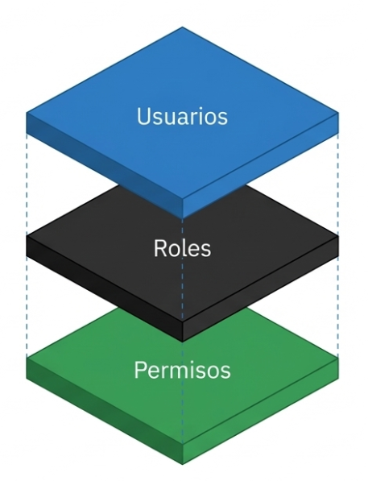
Diagrama 1: Arquitectura estructural de accesos en tres niveles RBAC
Interfaces de Acceso al Sistema
Los usuarios pueden acceder al sistema a través de diferentes interfaces de acceso, dependiendo de su rol dentro de la organización y del tipo de operación que realizan dentro de la plataforma.
Ambiente | Descripción | Usuarios típicos | Ejemplos de tareas
Backoffice | Plataforma interna para operaciones administrativas y control técnico. | Empleados, supervisores, auditores. | Registro de siniestros, reservas, pagos, seguimiento de casos.
Portal Web | Interfaz web externa para clientes, agentes y proveedores. | Clientes, brokers, talleres, médicos. | Consulta de estado, carga de documentos, cotizaciones y facturación.
App Móvil | Aplicaciones móviles para ajustadores y usuarios de campo. | Ajustadores, inspectores, personal de asistencia. | Recepción de órdenes, inspección de daños, carga de fotos y reportes.
Tabla 2: Interfaces de acceso al sistema
Administración de Usuarios
Creación de Usuarios
💻 Demo: Demo - Creación de usuarios Internos.mp4
📄 Tutorial: Tutorial - Creación de usuarios internos_v1.0_0.pdf📄 Tutorial: Tutorial - Creación de usuario empleado_v1.0_0.pdf📄 Tutorial: Tutorial - Creación de usuario administrador_v1.0_0.pdf
La creación de usuarios permite registrar nuevas cuentas dentro del sistema para que las personas autorizadas puedan acceder a la plataforma Policysense y realizar las funciones correspondientes según su rol dentro de la organización.
Durante el proceso de creación se registran los datos básicos del usuario, tales como:
- Nombre completo
- Correo electrónico
- Unidad de negocio: Área organizacional a la que pertenece el usuario dentro de la compañía.
- Tipo de usuario en el SMC: El Secure Message Center (SMC) dispone de distintos tipos de usuario según el rol operativo que desempeñen dentro del sistema. Entre los tipos disponibles se encuentran:
  - Administrador
  - Canal de Distribución
  - Cliente
  - Empleado Back Office
  - Empleado Front Office
  - Proveedor
- Cargo: Posición que ocupa el usuario dentro de la unidad de negocio. En Policysense, los cargos forman parte de la estructura organizacional y se utilizan como referencia para la asignación de accesos y la configuración de roles asociados a las distintas aplicaciones del sistema.
- Perfil: Configuración de acceso utilizada principalmente para usuarios externos, que define los roles disponibles en las aplicaciones a las que pueden acceder.
- Rol: Tipo o nivel de autorización a una aplicación específica del sistema, que determina las acciones que el usuario puede ejecutar dentro de un módulo. En realidad, esto normalmente se define indirectamente al haber asociado un cargo o un perfil al usuario.
- Estado del usuario: Indica la condición actual de la cuenta dentro del sistema. Los estados disponibles son:
  - Nuevo
  - Activo
  - Inactivo
  - Bloqueado
  - Pendiente de Aprobación
Una vez completada la información requerida, el sistema genera la cuenta correspondiente y asigna los permisos definidos de acuerdo con el cargo, la unidad de negocio (o perfil) y los roles configurados para las aplicaciones correspondientes.
La correcta configuración del usuario es fundamental para asegurar que cada persona tenga acceso únicamente a las funcionalidades necesarias para el desempeño de sus responsabilidades, cumpliendo así con las políticas de seguridad y segregación de funciones establecidas por la organización.
Consideraciones importantes:
- Cada usuario debe contar con un correo electrónico único dentro del sistema.
- Los roles asignados a las aplicaciones determinan las funcionalidades disponibles para el usuario (a través de su perfil o cargo/unidad)
- Por defecto, solo los administradores autorizados pueden crear o modificar usuarios. Se pueden agregar formularios de autorregistro y/o integraciones con Active Directory e IDPs acorde a las necesidades de cada cliente.
- Es recomendable asignar únicamente los permisos necesarios para el desempeño de las funciones del usuario, aplicando el principio del mínimo privilegio.
Modificación de Usuarios
La funcionalidad de modificación de usuarios permite actualizar la información de una cuenta existente dentro del sistema, manteniendo actualizada la estructura de accesos y la información organizacional asociada al usuario.
Los administradores autorizados pueden modificar datos como:
- Información personal del usuario
- Unidad de negocio
  - Cargo
- Perfil
- Roles directamente para casos especiales
- Estado del usuario
Cada modificación realizada queda registrada automáticamente por el sistema, incluyendo la fecha de cambio, el usuario administrador responsable y los valores modificados. Este registro permite mantener trazabilidad de las modificaciones y control de auditoría sobre la administración de accesos.
Consulta del Consolidado de Usuarios Registrados
El sistema permite generar un consolidado de usuarios registrados, el cual presenta una visión integrada de las cuentas existentes dentro de la plataforma y de su configuración de accesos.
La consulta del consolidado de usuarios permite a la organización mantener una visión clara de la estructura de accesos dentro de la plataforma, facilitando tareas de control interno, auditoría y revisión periódica de permisos.
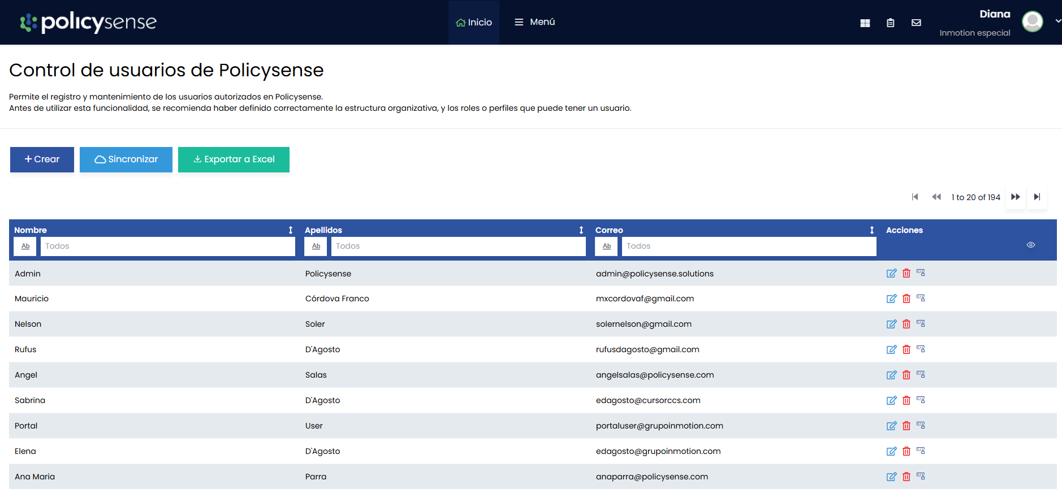
Pantalla 1: Control de usuarios de Policysense
Gestión de Grupos de Usuarios
Introducción
Los grupos de usuarios permiten organizar a los usuarios dentro de estructuras lógicas que facilitan la administración operativa y la gestión de flujos de trabajo dentro de la plataforma Policysense.
En Policysense, los grupos se utilizan principalmente para definir conjuntos de usuarios que participan en determinados procesos operativos, tales como aprobaciones, revisiones, validaciones o recepción de notificaciones dentro de los distintos módulos del sistema.
El uso de grupos permite gestionar tareas y responsabilidades de manera más eficiente que mediante configuraciones individuales por usuario. Además, un mismo usuario puede pertenecer a uno o varios grupos simultáneamente, dependiendo de sus funciones dentro de la organización.
Por ejemplo, un grupo puede representar equipos de trabajo o áreas operativas tales como:
- Analistas de Siniestros
- Ajustadores
- Supervisores de Suscripción
- Equipo de Procuraduría
- Soporte Técnico
La utilización de grupos facilita la administración de usuarios dentro de los procesos operativos del sistema, permitiendo dirigir tareas o notificaciones a conjuntos de usuarios específicos y reduciendo la necesidad de configuraciones individuales.
Creación de Grupos
💻 Demo: Demo - Creación de grupos de usuarios.mp4
📄 Tutorial: Tutorial - Configuración de grupos de usuarios.pdf
Durante la creación de un grupo se registran los siguientes datos:
- Propietario del grupo: Usuario responsable de la administración o supervisión del grupo.
- Nombre del grupo: Identificador del grupo dentro del sistema.
- Tipo de grupo: Clasificación del grupo según su naturaleza organizacional u operativa (por ejemplo: equipo de trabajo, departamento o grupo funcional).
- Usuarios miembros del grupo: Conjunto de usuarios que forman parte del grupo.
Una vez creado el grupo, este puede ser utilizado dentro de los distintos módulos del sistema para definir destinatarios en flujos de trabajo, asignar tareas operativas o gestionar notificaciones dirigidas a equipos específicos.
La utilización de grupos permite mantener una organización clara de los equipos de trabajo dentro del sistema, facilitando la gestión operativa y mejorando la eficiencia en la administración de procesos.
Uso de grupos en flujos de trabajo
Los grupos también pueden utilizarse como destinatarios de tareas dentro de los flujos de trabajo del sistema.
Por ejemplo:
- Aprobaciones de reservas
- Aprobaciones de pagos
- Aprobadores de usuarios
- Revisión de casos
- Validación de documentos
Cuando un flujo de trabajo genera una tarea dirigida a un grupo, cualquier miembro autorizado de dicho grupo puede tomar la tarea y gestionarla.
Gestión de Roles para Usuarios Internos
Introducción
Un rol define el conjunto de permisos y funcionalidades disponibles en las distintas aplicaciones del sistema, determinando qué acciones puede ejecutar cada usuario a nivel de cada aplicación.
En Policysense, los roles posibles de cada aplicación se encuentran preconfigurados como parte del modelo estándar del sistema. En caso de requerir la creación de un nuevo rol, esta configuración debe ser evaluada por el equipo de soporte de Policysense, con el fin de garantizar la consistencia del modelo de seguridad y la correcta operación de la plataforma.
La gestión de accesos en Policysense se basa en un modelo de control de acceso basado en roles (RBAC – Role Based Access Control), mediante el cual las capacidades de cada usuario interno se determinan en función de los roles asociados a su posición dentro de la organización.
Este enfoque permite:
- Controlar de manera precisa el acceso a las funcionalidades del sistema.
- Proteger la información y los procesos operativos de la organización.
- Implementar políticas de segregación de funciones y control interno.
- Simplificar la administración de accesos dentro de la plataforma.
Gracias a este modelo, Policysense permite que cada usuario disponga únicamente de los permisos necesarios para desempeñar sus funciones, manteniendo al mismo tiempo altos estándares de seguridad y gobernanza operativa.
Asignación de Roles
En Policysense, la asignación de roles para usuarios internos se realiza a través de la configuración de cargos dentro de las unidades operativas o unidades de negocio.
Cada combinación de cargo y unidad operativa define el conjunto de accesos que tendrán los usuarios que desempeñen dicha función dentro de la organización. Dentro de esta configuración se establecen los roles asociados a cada aplicación del sistema, los cuales determinan las funcionalidades disponibles para esos usuarios.
Este modelo permite alinear la estructura organizacional de la compañía con la configuración de accesos del sistema, facilitando una administración más ordenada, segura y escalable.
Por ejemplo, para el cargo de “Suscriptor” dentro de la unidad de negocio “Negocios”, el sistema puede definir accesos específicos en distintas aplicaciones de la plataforma, tales como:
APLICACIÓN | ROL
POLICYADMIN | Underwriter
SECUREMESSAGECENTER | BackOfficeEmployee
FEEDBACK | User
Tabla 3: Aplicación vs rol
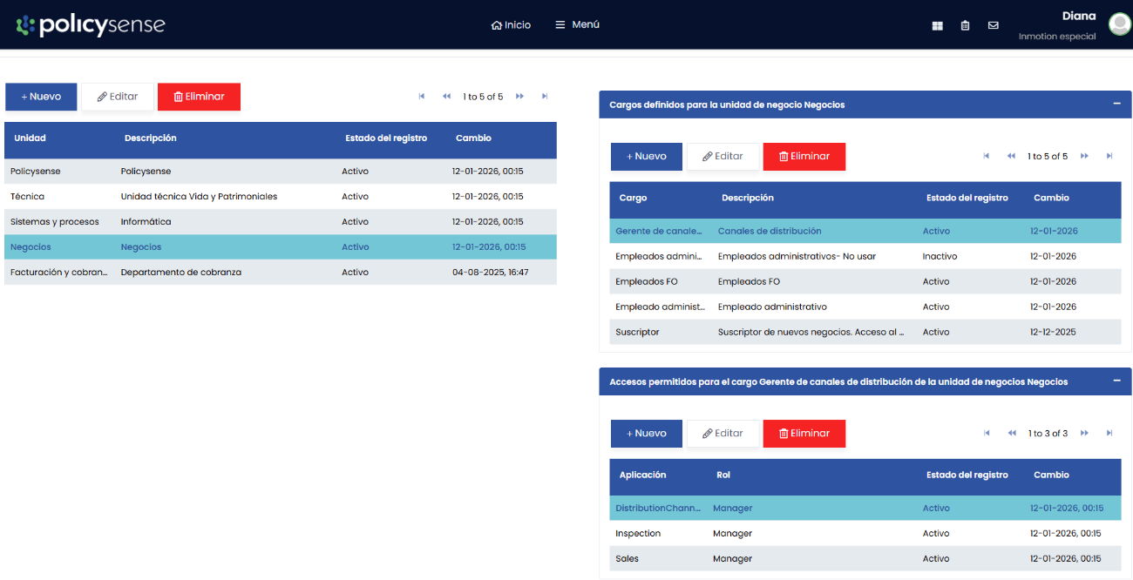
Pantalla 2: Unidades de Negocio y Cargos
Cuando un usuario es registrado en el sistema y se le asigna un cargo dentro de una unidad de negocio, asume automáticamente los roles de cada aplicación definidos para dicha posición.
Este mecanismo permite:
- Estandarizar y simplificar los accesos según la estructura organizacional.
- Reducir la administración manual de permisos por usuario.
- Mantener consistencia en los accesos entre usuarios que desempeñan funciones similares.
- Garantizar el cumplimiento de las políticas de seguridad y segregación de funciones.
De esta manera, Policysense proporciona un modelo robusto y flexible para la gestión de accesos, facilitando el control operativo y la gobernanza del sistema.
Gestión de Unidades de Negocio
💻 Demo: Demo - Creación de unidades de negocio.mp4
📄 Tutorial: Tutorial - Creación de Unidades de Negocio_v1.0_0.pdf
Las unidades de negocio representan divisiones organizacionales dentro de la empresa.
Ejemplos de unidades de negocio:
- Siniestros
- Suscripción
- Finanzas
- Reaseguro
- Operaciones
- Tecnología
Cada usuario debe estar asociado a una unidad de negocio, lo que facilita la organización interna y la asignación de responsabilidades.
Cargos organizacionales
Los cargos permiten definir la posición jerárquica de cada usuario dentro de una Unidad de Negocio.
Ejemplos de cargos:
- Analista
- Supervisor
- Gerente
- Director
- Administrador del sistema
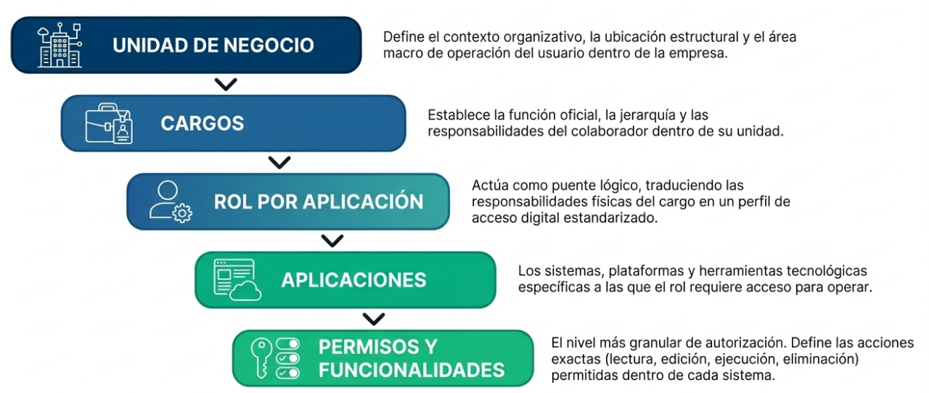
Diagrama 2: Modelo de control de accesos de Policysense
Gestión de Perfiles para Usuarios externos
💻 Demo: Demo - Creación de perfiles.mp4
📄 Tutorial: Tutorial - Creación de Perfiles_v1.0_0.pdf
Introducción
La aplicación de administración de usuarios permite gestionar perfiles específicos para usuarios externos que interactúan con la plataforma Policysense. Estos usuarios pueden pertenecer a organizaciones externas tales como proveedores, talleres, médicos, brokers o ajustadores independientes.
La configuración de perfiles para usuarios externos permite controlar de manera segura el acceso de terceros al sistema, asegurando que únicamente puedan visualizar o ejecutar las funcionalidades necesarias para el cumplimiento de sus actividades. Al igual que los cargos, un perfil se asocia a un rol por cada aplicación de Policysense a la que deba tener acceso.
Esta funcionalidad facilita la colaboración con actores externos dentro del ecosistema operativo de la organización, manteniendo al mismo tiempo altos estándares de seguridad y protección de la información.
Creación de perfiles para usuarios externos
La creación de perfiles externos permite definir los roles y permisos específicos que tendrán los usuarios que acceden al sistema a través de portales o interfaces externas.
Durante la configuración de un perfil externo se deben considerar los siguientes elementos:
- Aplicación o módulo al que tendrá acceso el usuario.
- Rol asociado dentro de la aplicación.
Una vez creado el perfil, este puede asignarse a los usuarios externos correspondientes durante el proceso de registro en el sistema.
El uso adecuado de perfiles externos permite mantener un control claro y estructurado sobre las capacidades operativas de terceros, asegurando que su interacción con la plataforma se realice de manera controlada y alineada con las políticas de seguridad de la organización.
Seguridad y Control de Accesos
Introducción
La seguridad de acceso es un componente fundamental dentro de la arquitectura de Policysense.
El IDP (AuthO) que utiliza Policysense permite configurar políticas que garantizan la protección de la información y el control de las acciones realizadas dentro del sistema. Alternativamente, Policysense se puede integrar al IDP de cada cliente para adoptar sus políticas existentes.
Estas configuraciones permiten asegurar que únicamente los usuarios autorizados puedan acceder a determinadas funcionalidades o datos dentro de la plataforma.
Políticas de Credenciales
Auth0 permite definir políticas de autenticación para proteger el acceso a la plataforma.
Entre las configuraciones disponibles se incluyen:
- Requisitos de complejidad de contraseña
- Periodo de expiración de contraseñas
- Número máximo de intentos fallidos
- Bloqueo automático de cuentas
- Autenticación multifactor
Estas políticas ayudan a proteger el sistema contra accesos no autorizados y fortalecen la seguridad operativa de la plataforma.
Auditoría y Trazabilidad
Policysense registra todas las acciones relevantes relacionadas con la administración de usuarios.
Entre los eventos auditados se incluyen:
- Creación de usuarios
- Modificación de permisos
- Asignación de roles
- Cambios en grupos de usuarios
- Activación o desactivación de cuentas
Esta trazabilidad permite cumplir con estándares de auditoría y gobierno corporativo y control interno.
Auth0 a su vez mantiene registro de cada inicio de sesión.
Buenas Prácticas en la Administración de Usuarios
Para garantizar una gestión segura y eficiente de accesos dentro de Policysense se recomienda aplicar las siguientes prácticas:
- Aplicar el principio de mínimo privilegio, otorgando únicamente los permisos estrictamente necesarios.
- Realizar revisiones periódicas de los roles asignados a cada usuario.
- Desactivar o eliminar cuentas de usuarios que ya no pertenezcan a la organización.
- Evitar el uso compartido de credenciales entre múltiples usuarios.
- Mantener actualizada la estructura organizacional dentro del sistema.
La aplicación de estas prácticas contribuye a fortalecer la seguridad del sistema y facilita el cumplimiento de auditorías internas y externas.

